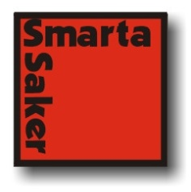
Månadens Innovatör hos SmartaSaker.se Varje månad presenterar SmartaSaker.se en svensk innovatör och dennas innovation.
Innovatör: Leif Eriksson
Innovation: ShoePal
Leif Eriksson uppfinnaren bakom ShoePal.
HISTORIEN OM SHOEPAL......
började med funderingar om ett flexibelt skohorn långt och kort och lätt att ta med sig. Hustrun hade fått en ny höftkula inopererad och rörligheten var inte den bästa.
Svårt att få på sig vissa skor.
Tankeverksamhet och tester av olika material tog fart. Ett 10-tal olika lösningar testades. Bl.a i metall något som vi snart insåg inte kunde användas av flygpassagerare.
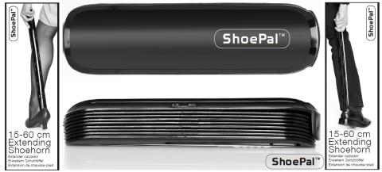
ShoePal det flexibla skohornet
Olika tester av plast prövades och ritningar togs fram med hjälp av konsulter i Stockholm. Sonen Lars hade fina kontakter med fabrik i Kina och kunde träffa dessa för tillverkning av gjutformar och plastproduktionen.
Själv försökte jag testa av marknaden och behovet och blev glatt överraskad av intresset för produkten som fick kallas SHOEPAL (=skokompis) och är nu mönsterskyddad. Även utomlands är shopal mycket intressant. Min hustru Britt och dotter Katarina och sönerna Lars och Tomas är på sidan av sina ordinare jobb engagerade i ShoePal och LEBECO SWEDEN AB. SMARTA SAKER var ett av de första företag som såg alla möjligheter i marknaden vilket gläder oss mycket.
Idag har flera dagstidningar och även Hemmets Journal skrivit mycket positivt om
skohornet. Kunder som köpt och använder skohornet frekvent är mycket nöjda och köper också till vänner och bekanta.
Varför har ingen uppfunnit detta för länge sedan, frågar sig många. Toppen att ha med sig i alla lägen.
Leif Eriksson som nu är pensionerad efter 30 år med chefsjobb i både Skandia och Trygg Hansa har alltid varit en mycket kreativ person och det kanske kommer en del från att Leif har som amatör ägnat sig åt musikutövning i många olika orkestrar
och i jazzsammanhang måste man kunna improvisera och ha idéer.
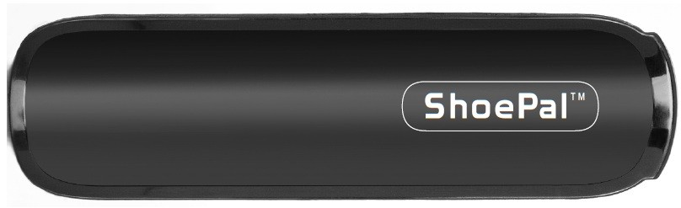
ShoePal
Problem då?? Jo då. En cancersjukdom i början på uppstarten försenade skohornet
2 år minst och leveranstider och frakt från Kina tar sin tid,men nu rullar det på mycket bra och en stor leverans kommer i slutet på maj. Passa på och beställ .
http://manadensinnovator.wordpress.com/2014/05/01/leif-eriksson-manadens-innovator-i-maj-2014/
http://www.smartasaker.se/shoepal.html

